**Bài 1: Hide and Seek**

Bài này nó chỉ cho mình hai cái hình ảnh.

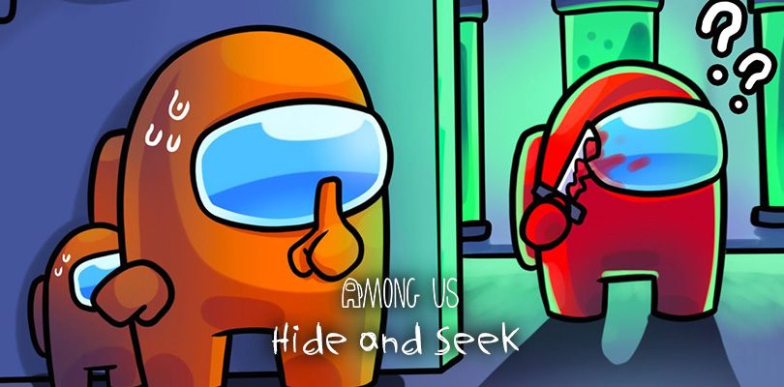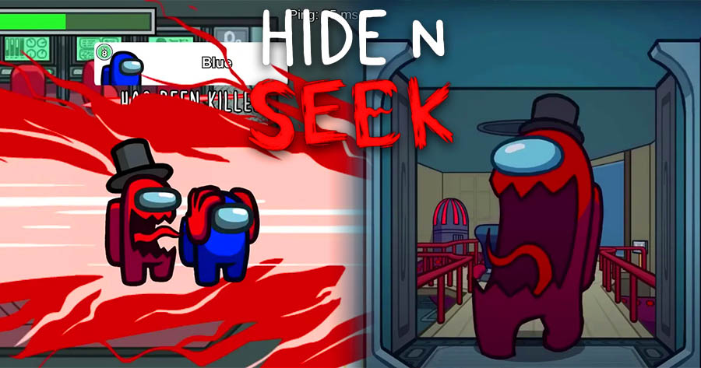

Mình thử phân tích hình ảnh thì phát hiện 1 bài viết rất hay về forensic.

Nhưng tiếc là không tìm được gì.

Tiếp theo mình brute force file, thư mục bị ẩn nhưng cx không phát hiện gì mới.

Mình bắt đầu tìm Untrusted Data

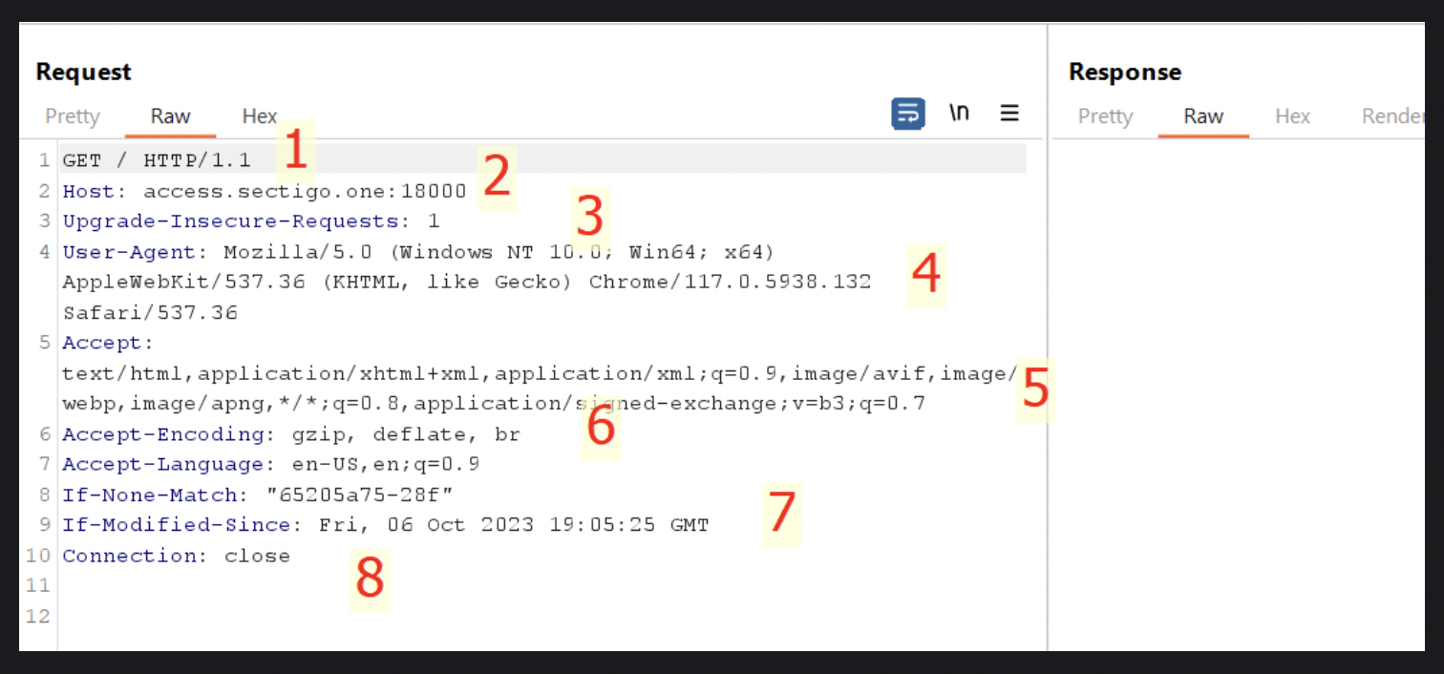

Và có phát hiện mới.

**Exploit Host Header Injection:**

Sau khi 1 hồi nghịch thêm xóa sửa ở phần Host: access.sectigo.one:18000

Mình thử xóa bớt thành Host: access.sectigo.on:18000

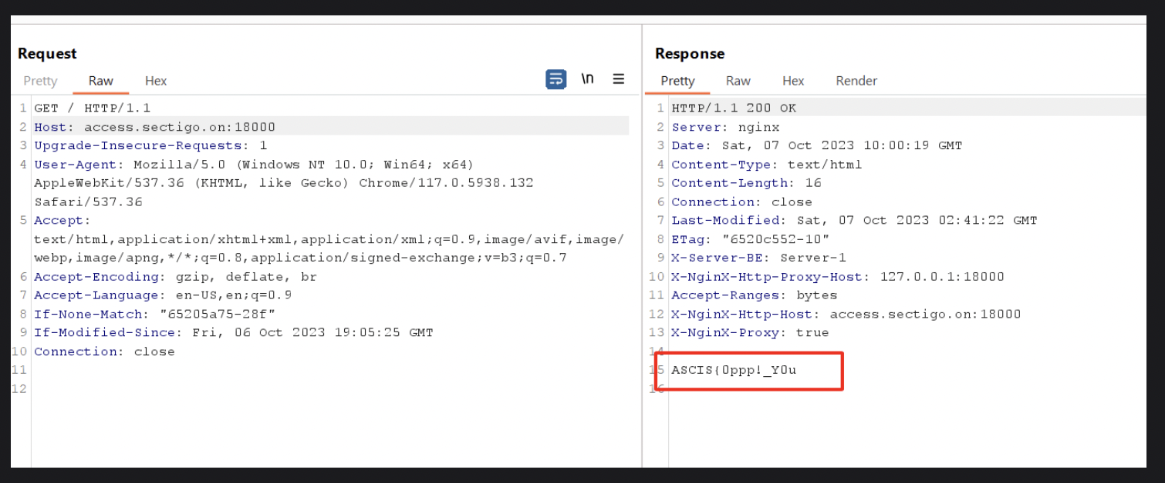

Nó ra được 1 phần của flag nên mình đoán rằng Host vẫn còn nhiều mảnh ghép. Nhưng mình send gói trên thì nó lại ra thêm 1 mảnh nữa, edit 1 chỗ mà ra 2 đoạn flag thì quá hời.

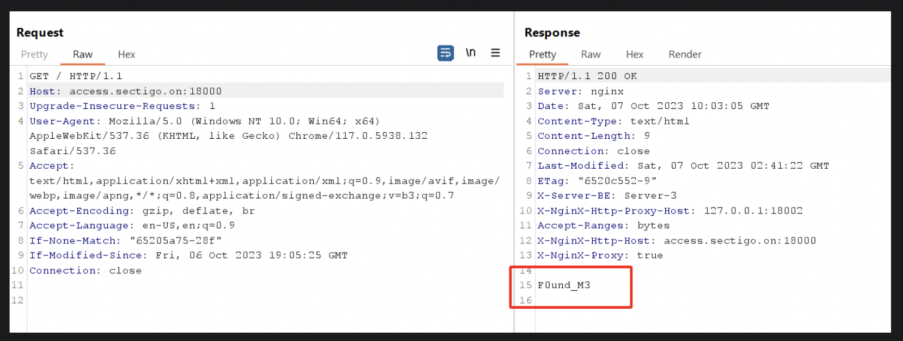

Sau khi test nát trên url access.sectigo.one

thì mình bắt đầu thử bên ip local được không (bởi mỗi trang web sẽ có kiểu ip public và ip private) mà public là cái access.sectigo.one này nè.

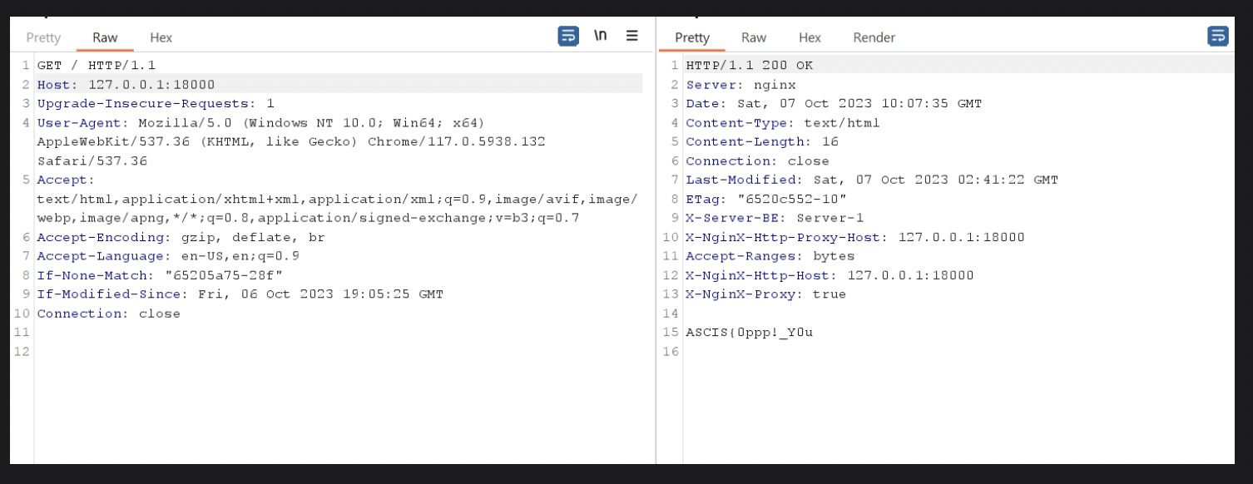

Nhưng cũng không ra gì mới, mình tiến hành ngồi test thử port xem. Bởi ý tưởng ở trên là thêm xóa sửa nên mình cứ flow này test cho hết case xem sao.

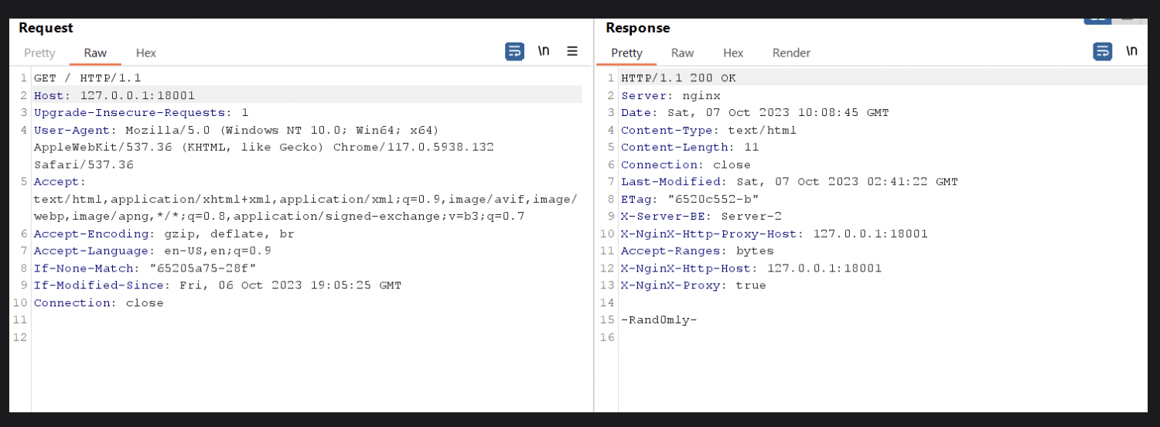

Và ip:18001 có mảnh ghép kế tiếp =)) nice sừ

Mình test 2-6 nó ra trùng mấy mảnh ở trên cho tới ip thứ 7

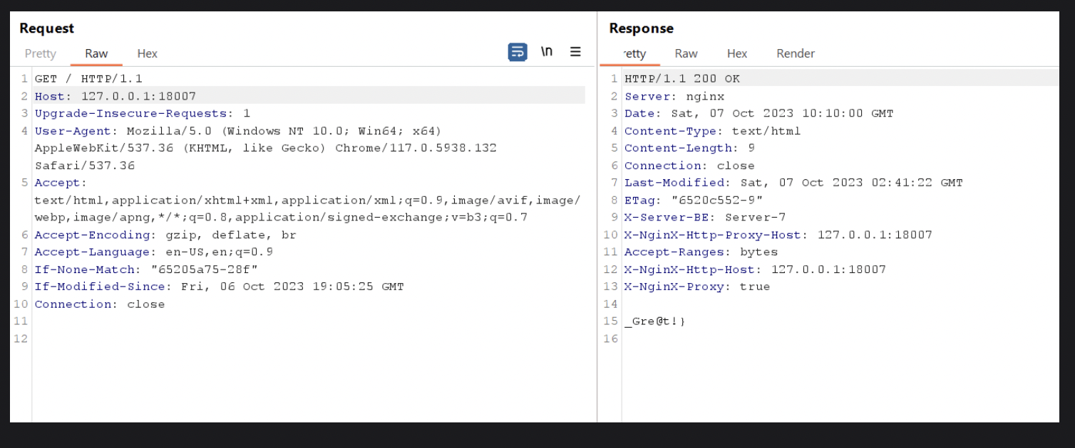

**Flag: ASCIS{0ppp!_Y0u-Rand0mly-F0und_M3_Gre@t!}**

**Bài 2: A Big Blue Whale**

Tại trang chủ web:

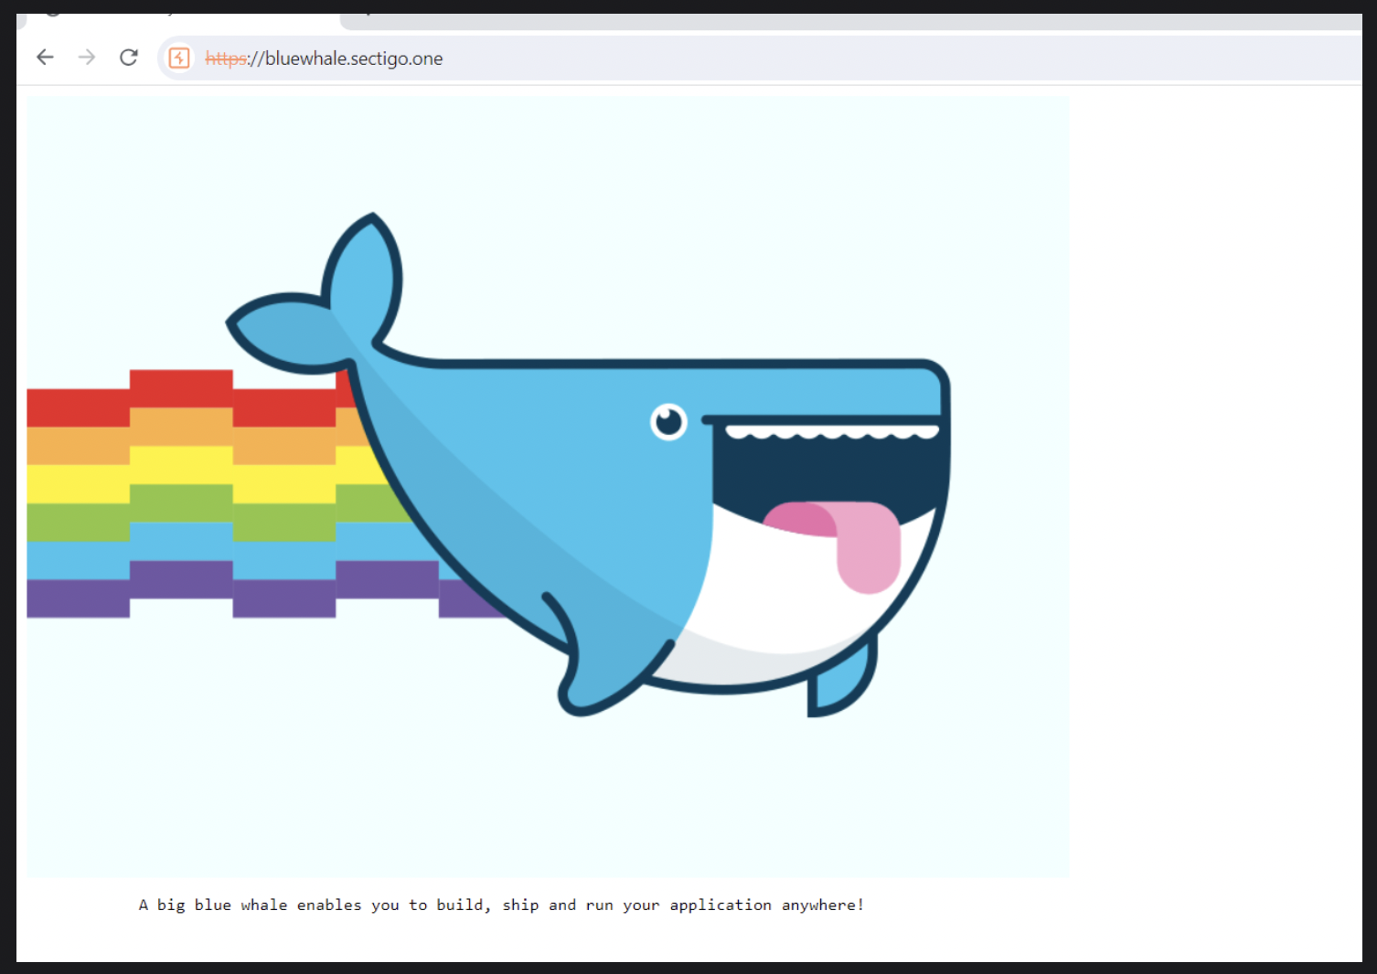

Không có gì ngoài con cá voi mà ảnh này giống cái biểu tượng bên docker =)) có vẻ như liên quan gì đó rồi.

Trang web không có gì đặc biệt giống bài trên nên mình tiến hành recon. Những wordlist mình thường dùng không tìm được gì cả chỉ có fuzz-Bo0oM.txt phát hiện được Dockerfile.

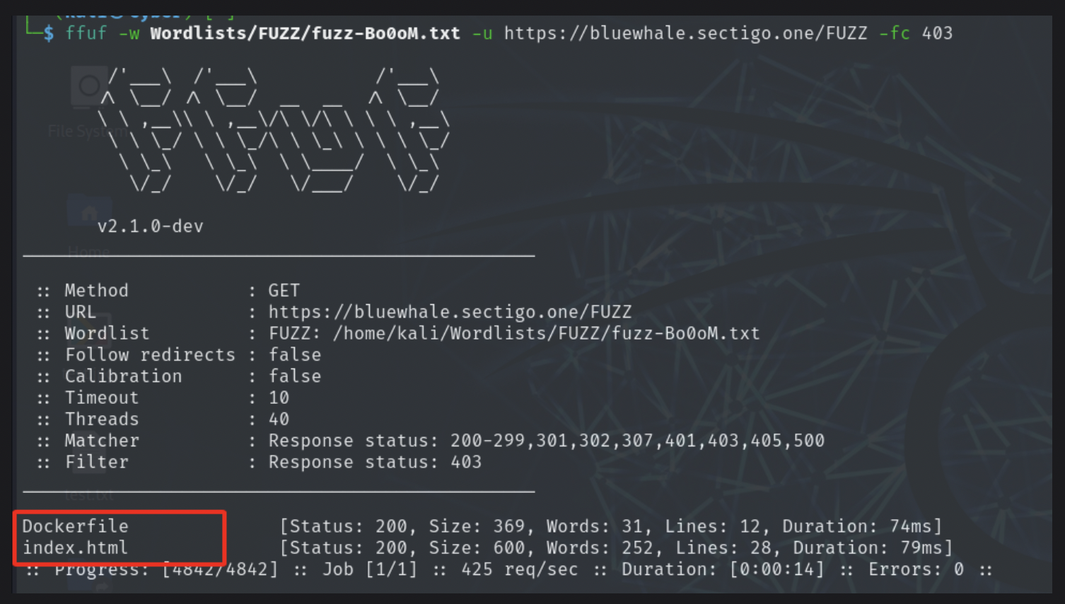

Mình thử truy cập https://bluewhale.sectigo.one/Dockerfile thì nó download về và mình open.

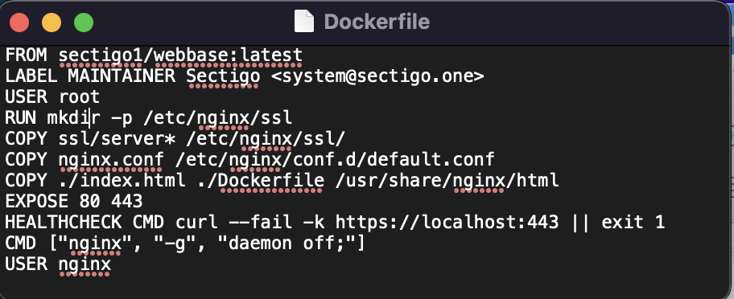

Ở đây nó dựng 1 docker được build lên từ image là sectigo1/webbase:latest dưới quyền root thì mình có idea là mình sẽ exec vào docker image dưới quyền root để lấy flag.

**Exploiting Dockerfile:**

Trước tiên mình pull image của docker về

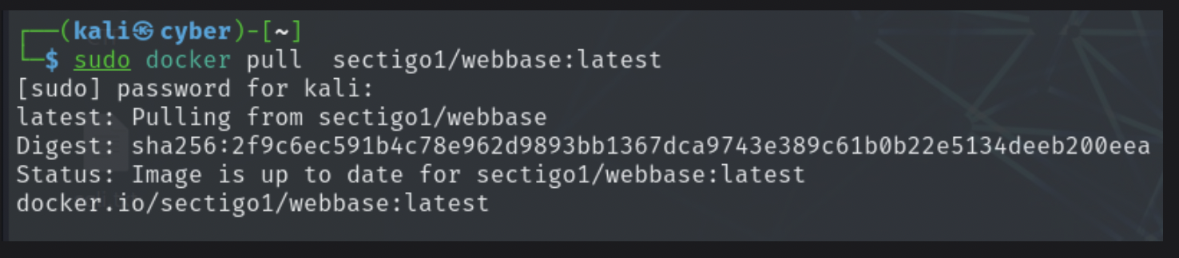

Sau đó sử dụng docker images để liệt kê tất cả image trong docker:

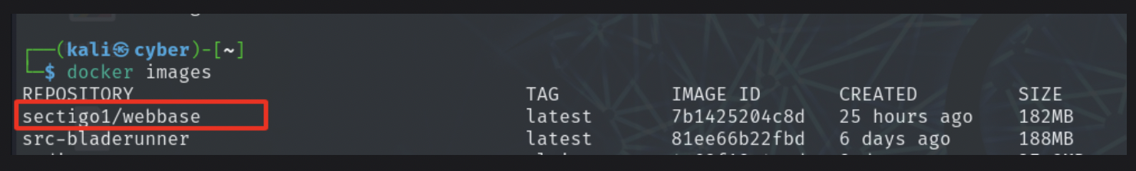

Mình dùng image id:

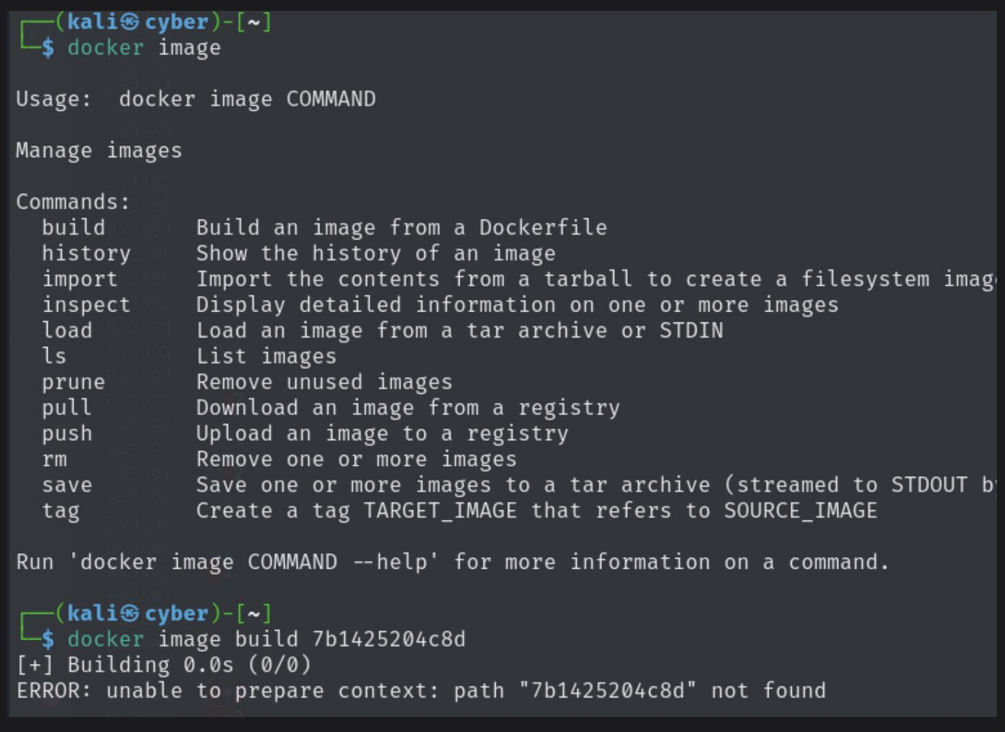

Mình thử build lên nhưng không được.

Vì CMD ["nginx", "-g", "daemon off;"] trong docker file nó tắt docker daemon nên mình không exec vào docker được muốn vào docker thì phải login nhưng phải có passwd.

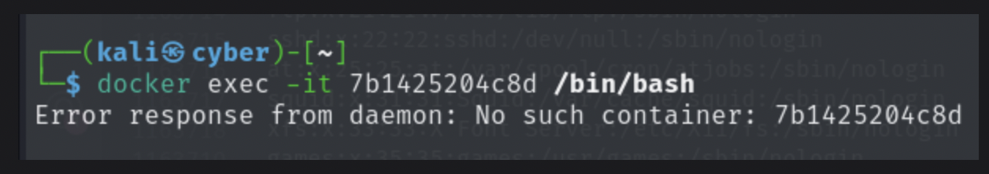

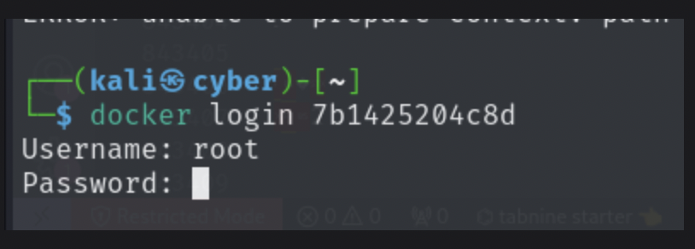

Thì ở trong docker image nó có 1 cmd là save (nó cho save hình ảnh về output với dạng văn bản, sẽ hiển thị tất cả nội dung trong image chứa gì). KIến thức này mình tự học docker security nên chắc cx khá mới với các bạn có gì tìm hiểu sử dụng docker nhé.

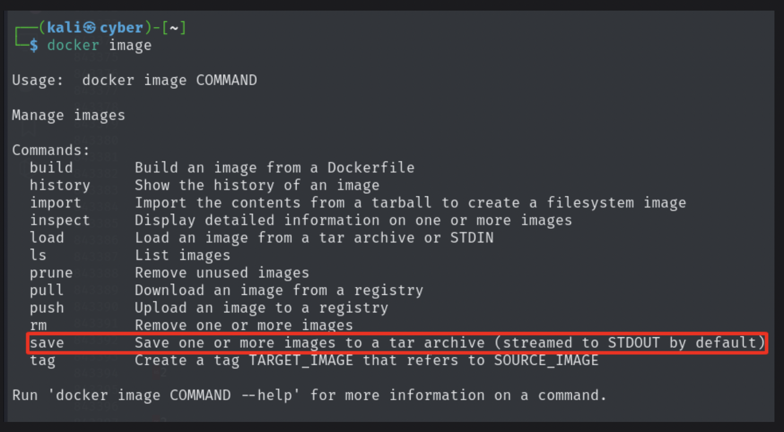

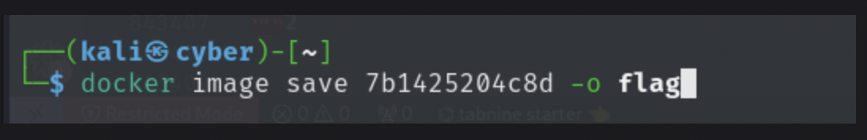

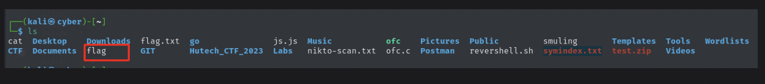

Đừng sử dụng cat nha, gần 1 triệu dòng nó bug luôn cái terminal ah.

Mở file bằng vscode, vì quá nhiều nên mình đã search từ khóa của Flag là ASCIS{

**Flag: ASCIS{1t_R3a114_30rks_0n_m4_m@chin3}**